Dodatek č. 3 ke smlouvě
č. 6/2018

o nájmu nebytových prostor a o úhradách služeb spojených s jejich užíváním

uzavřený dle občanského zákoníku, mezi:

Pronajímatelem:

společností TEHOS s.r.o.
IČO: 607 31 729
sídlem tř. Tomáše Bati 1255, 765 02, Otrokovice
zaps. v obchodním rejstříku u Krajského soudu v Brně, sp. zn. C 17511
zastoupenou Ing. Tomášem Morysem, jednatelem

Nájemcem:

spolkem Potravinová banka ve Zlínském kraji, z. s.
IČO: 040 24 915
sídlem Hrbová 1561, 755 01 Vsetín
zastoupeným Mgr. Michalem Trčálkem, předsedou
zaps. ve spolkovém rejstříku u Krajského soudu v Ostravě, sp. zn. L 14249

Článek I
Úvodní ustanovení

- Pronajímatel a nájemce uzavřeli dne 20. 11. 2018 smlouvu č. 6/2018 o nájmu nebytových prostor a o úhradách služeb spojených s jejich užíváním („smlouva“), a to ve znění pozdějších dodatků.

- Pronajímatel i nájemce mají zájem rozšířit předmět nájmu o další prostory, a proto uzavírají tento dodatek č. 3 ke smlouvě.

Článek II
Změny a doplnění smlouvy

- Smluvní strany se dohodly na rozšíření předmětu nájmu. Článek I odst. 1 smlouvy se mění tak, že nově zní:
„1. Pronajímatel se zavazuje přenechat nájemci k užívání prostory nacházející se v prvním nadzemním podlaží budovy č. p. 1255 stojící na pozemku p. č. st. 2542 v k.ú. Otrokovice o celkové výměře 160 m² a dále v plechovém skladovacím objektu stojícím na pozemku p.č.st. 2540 skladovací prostor o výměře 30m² , tedy celkem 190m²:

- Kancelářskou místnost o výměře 32 m²,
- Kancelářskou místnost o výměře 13 m²,
- Skladový prostor v jižním křídle budovy o výměře 80 m²,
- Skladový prostor v jižním křídle budovy o výměře 35 m²,
- Skladovací prostor v plechovém skladovacím objektu o výměře 30m².

Předmět nájmu je vyznačen v grafickém plánku, který je přílohou č. 1 smlouvy.“

- Smluvní strany se v návaznosti na rozšíření předmětu nájmu dohodly na zvýšení nájemného. Článek III odst. 1 smlouvy se mění tak, že nově zní:
„1. Výše nájemného činí 172 168 Kč ročně, tj. 43 042 Kč za čtvrtletí. Nájemné je blíže specifikováno ve výpočtovém listu, který tvoří nedílnou součást smlouvy jako její
příloha č. 2.“

- Smluvní strany se v návaznosti na rozšíření předmětu nájmu dohodly na zvýšení ceny za služby spojené s užíváním předmětu nájmu. Článek III odst. 3 smlouvy se mění tak, že nově zní:
„3. Smluvní strany se dohodly na paušální úhradě ceny za služby spojené s užíváním předmětu nájmu ve výši 42 000 Kč ročně, tj. 10 500 Kč za čtvrtletí. Smluvní strany berou na vědomí, že za poskytnuté služby nebude prováděno vyúčtování a paušální úhrada ceny za služby je stanovena bez ohledu na skutečnou spotřebu dodávané služby.“

- Smluvní strany se dohodly, že účinností změny nájemného i paušální úhrady za služby se mění také příloha č. 2 ke smlouvě, jejíž nové znění je i přílohou tohoto dodatku.

Článek III
Závěrečná ustanovení

      - Ostatní ujednání smlouvy zůstávají nedotčena.
      - Tento dodatek nabývá účinnosti dnem 1.2.2025.
      - Tento dodatek je vyhotoven ve dvou stejnopisech, z nichž každá ze stran obdrží 1 vyhotovení.

Příloha: Příloha č. 1: Grafický plánek s vyznačením předmětu nájmu
Příloha č. 2: Výpočet úhrady nájemného za užívání předmětu nájmu a ceny za služby spojené s užíváním předmětu nájmu

V Otrokovicích dne _________

Pronajímatel: Nájemce:

________________________ ________________________
TEHOS s.r.o. Potravinová banka ve Zlínském kraji, z. s.
Ing. Tomáš Morys, jednatel Mgr. Michal Trčálek, předseda

Příloha č. 1 ke smlouvě č. 6/2018 - Grafický plánek s vyznačením předmětu nájmu
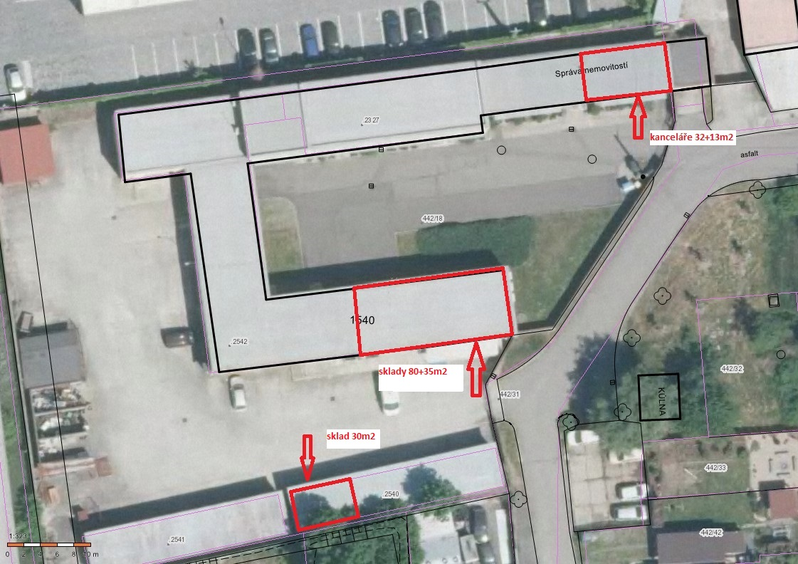

Příloha č. 2 ke smlouvě č. 6/2018
o nájmu nebytových prostor a o úhradách služeb spojených s jejich užíváním

Výpočet úhrady nájemného za užívání nebytových prostor

 |  | Místnosti | podlahová plocha | úhrada v Kč
1. |  | kancelář | 32 | 84 648,-/rok
2. |  | kancelář | 13 | 34 388,-/rok
3. |  | sklad | 80 | 31 744,-/rok
4. |  | sklad | 35 | 13 888,-/rok
5. |  | sklad | 30 | 7 500,-/rok
 |  | Celkem základní roční nájemné za užívání prostor | 190 | 172 168,-
 |  | Čtvrtletní základní nájemné za užívání prostor | 190 | 43 042,-
 |  | Celkem roční paušální úhrada za služby  Z toho:  - Za elektřinu 18 000 Kč  - Za teplo a vodu 24 000 Kč | 190 | 42 000,-
 |  | Čtvrtletní paušální úhrada za služby  Z toho:  - Za elektřinu 4 500 Kč  - Za teplo a vodu 6 000 Kč |  | 10 500,-

V Otrokovicích dne ……………….

......................................... ................................ ......................................... TEHOS s.r.o Potravinová banka ve Zlínském kraji, z.s.
Ing. Tomáš Morys, jednatel Mgr. Michal Trčálek, předseda

